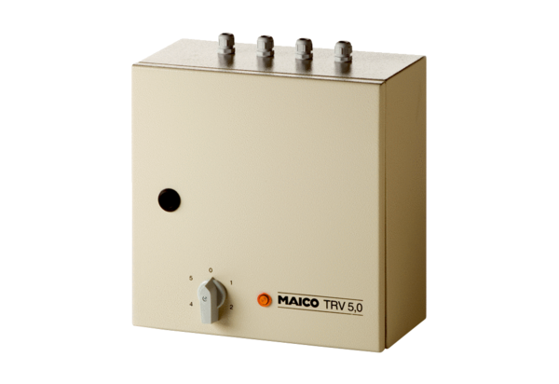5-Stufentransformator TRV 5,0Verpackungseinheit: 1 StückSortiment: C
Artikelnummer: 0157.0718Hersteller: MAICO

